和静县某废品收购站“7·12”一般高处坠落事故调查报告

和静县人民政府事故调查组
2025年10月30日

目 录

和静某废品收购站“7·12”一般高处坠落事故调查报告 1
一、基本情况 2
（一）事故发生单位基本情况 2
（二）加工厂房拆除项目事故发生前基本情况 2
（三）事故单位和人员的合同、劳动关系等情况 3
（四）所在地政府及相关负有职责的部门安全监管情况 3
二、事故发生经过及应急救援情况 3
（一）事故发生经过 3
（二）事故现场情况 4
（三）事故应急救援情况 5
（四）事故上报情况 6
（五）善后处理情况 6
（六）应急救援评估 6
三、事故造成的人员伤亡和直接经济损失 7
1. 人员伤亡及经济损失情况 7
2. 死亡人员基本情况 7
四、事故原因和事故性质 7
（一）事故发生的原因 7
（二）事故性质 8
五、事故发生单位及有关企业主要问题 8
六、对事故有关责任人员及责任单位的处理建议 8
（一）建议免予追究责任人员 8
（二）建议给予行政处罚人员 9
（三）建议给予行政处罚的单位 10
八、整改措施 11

和静县某废品收购站“7·12”一般高处坠落

事故调查报告

2025年7月12日，和静县国道218线某标段X号隧道旁型钢加工厂房内发生一起高处坠落事故，造成1人死亡，直接经济损失108万元。
依据《中华人民共和国安全生产法》《生产安全事故报告和调查处理条例》《新疆维吾尔自治区生产安全事故报告和调查处理实施办法》等法律法规有关规定。2025年7月18日，和静县人民政府成立了由县党委分管领导任组长，县检察院、交通局、住建局、应急管理局、公安局、总工会、商工局、卫健委、人力资源和社会保障局、巴仑台镇人民政府等相关部门组成的和静县某废品收购站“7·12”一般高处坠落事故调查组，对该起事故进行调查，同步邀请和静县纪委监委介入事故调查工作。
事故调查组按照“科学严谨、依法依规、实事求是、注重实效”的原则和“四不放过”要求，通过现场勘查、询问谈话、调查取证、技术分析和综合研析，查明了事故发生经过，查清了事故原因，认定了事故性质和责任，提出了对有关责任人员和责任单位的处理建议，并针对事故原因及暴露出的突出问题，提出了整改防范措施。
经事故调查组认定，和静县某废品收购站“7·12”一般高处坠落事故，是施工人员违规作业，自身安全防护措施不到位引发的一般生产安全责任事故。

一、基本情况

（一）事故发生单位基本情况
1. 和静县某废品收购站系个体工商户，统一社会信用代码：XXXXXXXXXX，经营范围：再生资源回收、加工（不含固体废物、危险废物、报废汽车等需经相关部门批准的项目）；登记经营者：曾某（系黄某妻子），实际经营者：黄某。

（二）加工厂房拆除项目事故发生前基本情况
2025年3月，和静县国道218线某标段项目副经理李某安排设备部副部长王某与经营和静县某废品收购站黄某联系，称项目将要复工复产部分加工厂房需要拆除，3月11日开始，黄某带工人开始在某项目拆除加工厂房并回收废旧钢材，拆除加工厂房至6月3日，某标段表示需要对拆除的加工厂房回收的废旧钢材进行核算并要求通过公对公支付货款，黄某表示现金支付回收废旧钢材款，其经营的和静县某废品收购站没有设立公户，并表示前期回收的废旧钢材价格较低，聘用的工人工资较高，均在亏本状态。6月18日，某标段项目副经理征得上级同意，将剩余的加工厂房以抵做拆除费用方式进行拆除，后李某通知王某让其与黄某协商拆除剩余加工厂房事宜，双方未签订任何协议。
6月19日，黄某临时找工人开始拆除加工厂房工作，至7月10日，黄某拆除完在包格旦互通的两个加工厂房，7月11日，转移至隧道旁型钢加工厂房开始拆除工作，拆除工作持续至7月12日事发前。

（三）事故单位和人员的合同、劳动关系等情况

蒲某系和静县某废品收购站实际经营人黄某临时聘用工人，自2025年3月19日开始被黄某每天以200-300元不等价格临时聘用，在某标段项目拆除加工厂房，未与和静县某废品收购站签订劳务合同，实际存在劳动关系。

（四）所在地政府及相关负有职责的部门安全监管情况

和静县交通管理局，2025年以来，制定了和静县重点交通建设项目行政执法工作计划、领导班子安全生产任务清单、安全生产治本攻坚三年行动细化方案、重点节假日检查计划表；对和静县重点交通建设项目开展汛期暑期交通运输安全生产重大风险隐患排查培训1次，安全生产重大风险隐患排查培训1次，组织召开安全生产会议4次；开展安全生产检查5次，发现问题隐患18条，下发限期整改通知单3份，均已整改完毕。
和静县商务和工业信息化局，2025年以来，制定了再生资源回收行业行政执法工作计划，并明确了废品收购站的安全建设标准，对和静县某废品收购站安全隐患检查2次，发现问题隐患5条，下发限期整改通知书1份，均按要求整改完毕。
2. 天气情况：2025年7月12日，多云，风力为东南风2级，温度19℃—30℃。

二、事故发生经过及应急救援情况

（一）事故发生经过
2025年7月12日9时50分许，黄某安排蒲某及刘某在某标段隧道旁型钢加工厂房开始拆卸厂房彩钢瓦工作，二人顺着型钢加工厂房侧面爬梯爬上屋顶，开始拆卸彩钢板和亮瓦之间连接的螺丝，下方有一名吊车司机朱某，负责吊运拆除下来的彩钢板和钢管；11时12分，蒲某未正确使用安全绳的情况下，解除安全绳准备转移至下一面彩钢瓦时不慎坠落。

（二）事故现场情况

现场位于和静县巴仑台镇辖区G218国道XX公里处某标段隧道旁型钢加工厂房内，以型钢加工厂房为中心事发现场，现场西侧为山，现场南侧为1号型钢加工厂房，事发地位于进入型钢加工厂房内约11米处。
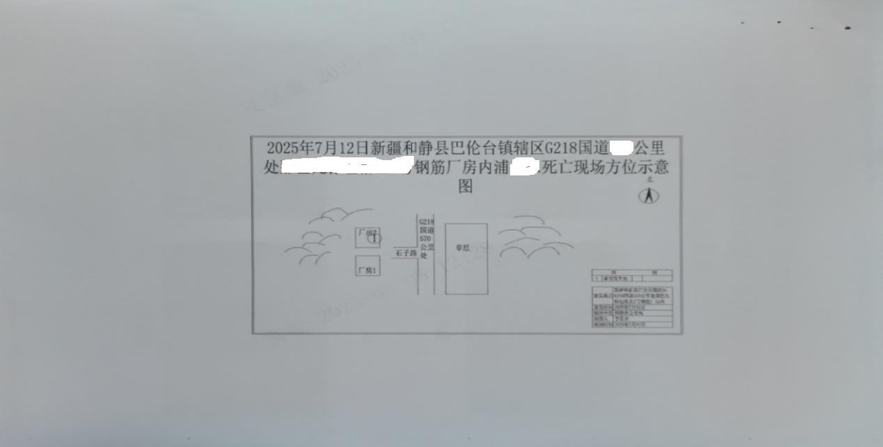
图1：事故现场平面示意图
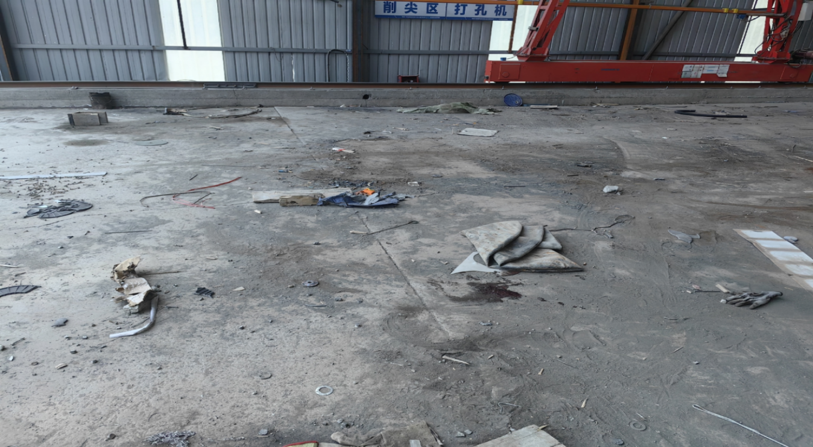
图2：型钢加工厂房概貌
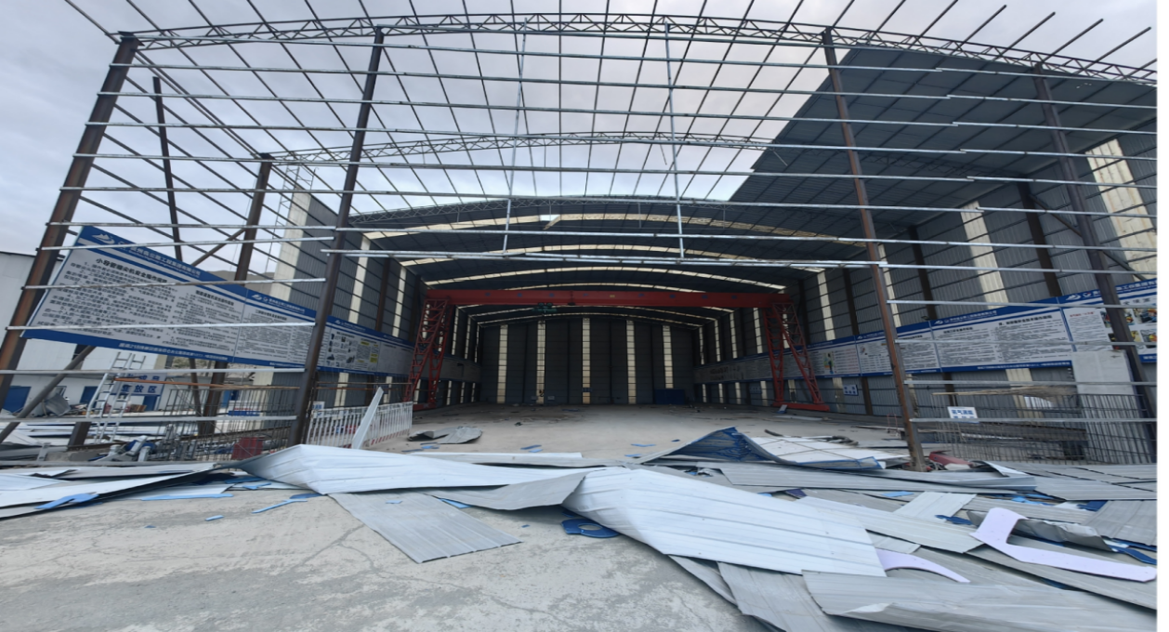
图3：人员坠落现场

（三）事故应急救援情况
7月12日11时14分，吊车司机通过电话向黄某汇报事故情况；
11时23分，黄某到达现场开始组织抢救；
11时30分，黄某安排车辆将蒲某送往库尔勒医院；
14时25分，到达库尔勒市龙山附近时，因道路堵车严重，黄某拨打120；
14时31分，120到达中国人民解放军951医院急诊开始对蒲某进行全身检查；
16时48分，医院下发病危通知书进行抢救工作；
18时50分，经医院医务人员抢救无效死亡。

（四）事故上报情况
7月12日11时14分，吊车司机通过电话向某标段项目设备部副部长王某汇报事故情况；
11时15分，吊车司机通过电话向黄某汇报事故情况；
11时25分，王某向某标段项目经理吴某汇报事故情况；
14时15分，吴某向某标段项目党委书记尚某汇报事故情况（从巴音布鲁克返回项目部途中信号不稳定）；
19时39分，尚某向和静县交通运输局汇报事故情况；
19时48分，尚某向和静县应急管理局指挥中心电话汇报事故情况并表示随后上报书面报送；
22时30分，和静县应急管理局指挥中心向巴州应急管理局应急指挥中心书面报送事故快报；

（五）善后处理情况
2025年7月21日，黄某与死者家属协商达成一致，签订协议，已支付108万元赔偿到位，家属情绪稳定，完成全部善后工作。

（六）应急救援评估

事故发生后，和静县人民政府迅速启动事故应急救援预案，进行事故救援处置工作，应急处置到位，未造成次生事故，未造成不良社会影响。

三、事故造成的人员伤亡和直接经济损失

1. 人员伤亡及经济损失情况

此次事故共造成1人死亡，直接经济损失108万元。

2. 死亡人员基本情况
蒲某，男，汉族，身份证号：XXXXXXXXXXXXX，系黄某临时雇佣工人。
经和静县公安局法医检测，（静）公（物）鉴（尸）字〔XXXX〕XX号《法医学尸体检验分析意见书》：蒲某系符合高坠致失血性休克死亡。

四、事故原因和事故性质

（一）事故发生的原因
1. 直接原因
蒲某安全意识淡薄，没有意识到高处作业的危险性，在未正确使用安全绳的情况下贸然转移，踩空跌落至地面。
2. 间接原因
（1）和静县某废品收购站，作为拆除作业的主体单位，超资质范围违章进行拆除作业施工，未依法落实安全生产主体责任，临时聘请没有资质人员进行高处作业；不具备安全生产条件所必须的资金投入，在拆除作业期间，未采取有效的安全防护措施，对作业人员仅提供安全带和头盔、未投入使用规范的安全绳及铺设安全平网；现场安全管理缺失，没有配备安全管理人员进行现场安全监管。
（2）某有限公司某标段项目部，将拆除加工厂房项目发包给不具备拆除资质的废品收购站，没有统一协调管理，以包代管，致使监管责任缺失，未有效履行安全管理责任，对和静县某废品收购站监管不力。

（二）事故性质
经调查组认定，和静县某废品收购站“7·12”一般高处坠落事故是一起因施工人员作业过程中违反安全操作规程而引发的生产安全责任事故。

五、事故发生单位及有关企业主要问题
（一）和静县某废品收购站。未依法落实安全生产主体责任，对从事高处作业人员未开展教育培训；临时聘请没有资质人员在14.5米高的型钢厂房屋顶进行废旧彩瓦拆卸工作；对型钢厂房屋顶彩钢瓦拆卸的工作人员配备、旁站情况未进行有效检查，7月12日，高处作业无专职安全员进行监护。
（二）某有限公司。未依法落实安全生产主体责任，违规将型钢厂房拆除项目承包给不具备拆除相关资质的乙方，未对乙方的安全生产工作统一、协调、管理；对乙方施工人员安全教育培训仅限于书面技术交底及岗前培训；未指定专门人员进行现场安全管理，开展全程作业监护。

六、对事故有关责任人员及责任单位的处理建议

（一）建议免予追究责任人员
1. 蒲某，男，汉族，群众，和静县某废品收购站临时聘用工人，开展高处作业时，思想麻痹大意，安全意识淡薄，冒险作业，违反高处作业安全操作规程和规章制度，其行为违反了《建筑与市政施工现场安全卫生与职业健康通用规范》（GB55034-2022）3.2.4[]的规定，对事故的发生负有直接责任，鉴于其已在事故中死亡，建议免予追究责任。

（二）建议给予行政处罚人员
1. 李某，男，汉族，中共党员，某有限公司某标段项目副经理，作为某标段项目主管设备废旧设备材料处理主管领导，未对拆除加工厂房的黄某及其经营的收费站的资质进行核实，将加工厂房拆除项目分包给不具备相应资质的黄某，对本次事故负重要领导责任。违反了《中华人民共和国安全生产法》第四十九条第一项[]之规定，依据《中华人民共和国安全生产法》第一百零三条第一项[]之规定，建议由和静县应急管理局依照安全生产相关法律法规进行行政处罚。
2. 王某，男，土家族，群众，某有限公司某标段项目部设备部副部长，未对黄某及其工人的相关资质进行核实，未对黄某经营的收费站的相关资质进行审核，将拆除加工厂房项目承包给不具相应资质的黄某，对本次事故发生负有重要领导责任。违反了《中华人民共和国安全生产法》第四十九条第一项之规定，依据《中华人民共和国安全生产法》第一百零三条第一项规定，建议由和静县应急管理局依照安全生产相关法律法规进行行政处罚。

（三）建议给予行政处罚的单位
1. 和静县某废品收购站。未配备专职安全生产管理人员对各项安全技术措施进行监督、检查；未有效落实生产安全事故隐患排查治理制度，未及时排查生产事故安全隐患，未有效对型钢加工厂房拆除工作开展日常隐患排查；在拆除型钢加工厂房前，未根据拟拆除加工厂房实际情况采取适当的防护措施；未有效落实从业人员安全生产教育培训和特种作业专门的安全培训，蒲某（死者）、刘某在未取得相应的高处作业资格证的情况下，仍然安排在型钢加工厂房房顶进行高处拆除彩钢瓦作业。以上行为违反了《中华人民共和国安全生产法》第二十八条[]第一款、第四十一条[]第二款规定，依据《中华人民共和国安全生产法》第一百一十四条第一款[]的规定，根据中华人民共和国应急管理部令第14号《生产安全事故罚款处罚规定》第十四条[]第二项的规定，建议由和静县应急管理局依照安全生产相关法律法规进行行政处罚。
2. 某有限公司。未有效落实安全生产主体责任，将型钢加工厂房拆卸项目发包给不具备相应资质的和静县某废品收购站，未对黄某拆除加工厂房工作统一协调、管理；对乙方施工人员安全教育培训仅限于书面技术交底及岗前培训；未指定专门人员进行现场安全管理，开展全程作业监护。以上行为违反了《中华人民共和国安全生产法》第四十九条第一项规定，依据《中华人民共和国安全生产法》第一百零三条第一项之规定，建议由和静县应急管理局依照安全生产相关法律法规进行行政处罚。

八、整改措施
（一）加强对发包行为的监管。
相关行业部门应加强对各类发包行为的监督管理，严格审查承包方资质，杜绝将工程项目发包给不具备安全生产条件的单位或个人。对违法发包行为依法严厉查处，形成有效震慑。
（二）强化高风险作业管控，加强人员管理与培训，完善安全防护设施。
企业严格执行“作业许可制度”，高坠风险作业（如拆除、拆模、临边作业）必须提前审批，明确现场监护人员及安全措施。作业前进行“双交底”（安全技术交底+风险告知），确保作业人员知晓风险点及应急措施。特种作业人员必须持证上岗，严禁无证或跨岗作业，定期开展高坠事故案例警示教育，实操培训安全带、安全绳的正确使用方法，考核不合格者不得上岗。拆除作业区域设置硬质封闭围挡及警示标识，严禁无关人员进入；高处拆除时必须搭设安全平网、防护栏杆，作业人员系挂双钩安全带并确保高挂低用。
（三）强化行业领域安全监管，认真履行安全监管职责。
行业监管部门应加强安全监管，一是继续加强安全生产宣传教育力度，强化安全生产知识培训；二是加大执法检查巡查力度，组织开展行业领域安全生产专项检查行动，特别是对于高处坠落、机械伤害、物体打击、触电等重点部位和环节，及时消除事故隐患。召开行业警示教育大会，做到一企出事故，万企受教育。

和静县某废品收购站“7·12”

一般高处坠落事故调查组
2025年10月30日

[] 《建筑与市政施工现场安全卫生与职业健康通用规范》（GB55034-2022）第3.2.4条“严禁在未固定、无防护设施的构件及管道上进行作业或通行。
[] 《生产安全事故罚款处罚规定》第四十九条 生产经营单位不得将生产经营项目、场所、设备发包或者出租给不具备安全生产条件或者相应资质的单位或者个人；
[] 《生产安全事故罚款处罚规定》第一百零三条条 生产经营单位将生产经营项目、场所、设备发包或者出租给不具备安全生产条件或者相应资质的单位或者个人的，责令限期整改，魔兽违法所得；违法所得十万元以上的，并处违法所得二倍以上五倍以下的罚款；没有违法所得或者违法所得不足十万元的，单处或者并处十万元以上二十万元以下的罚款；导致发生生产安全事故给他人造成损害的，与承包方、承租方承担连带赔偿责任。
[] 《中华人民共和国安全生产法》第二十八条 生产经营单位应当对从业人员进行安全生产教育和培训，保证从业人员具备必要的安全生产知识，熟悉有关的安全生产规章制度和安全操作规程，掌握本岗位的安全操作技能，了解事故应急处理措施，知悉自身在安全生产方面的权利和义务。未经安全生产教育和培训合格的从业人员，不得上岗作业。
[] 《中华人民共和国安全生产法》第四十一条第一款 生产经营单位应当建立安全风险分级管控制度，按照安全风险分级采取相应的管控措施；生产经营单位应当建立健全并落实生产安全事故隐患排查治理制度，采取技术、管理措施，及时发现并消除事故隐患。
[] 《中华人民共和国安全生产法》第一百一十四条 发生生产安全事故，对负有责任的生产经营单位除要求依法承担相应的赔偿等责任外，由应急管理部门依照下列规定处以罚款：（一）发生一般事故的，处三十万元以上一百万元以下的罚款。
[] 《生产安全事故罚款处罚规定》第十四条 事故发生单位对一般事故负有责任的，依照下列规定处以罚款：（二）造成1人死亡，或者3人以上6人以下重伤，或者300万元以上500万元以下直接经济损失的，处50万元以上70万元以下的罚款；

